今日动态
2024.10.9
一、早晨入园
今天应到29人，实到27人，缺勤的小朋友是双双和瞳瞳，其他小朋友都早早地来到班级，很有礼貌的和老师、阿姨打招呼，棒棒哒！最近的天气，早晚凉，大家要注意给小朋友及时增减衣物哦！
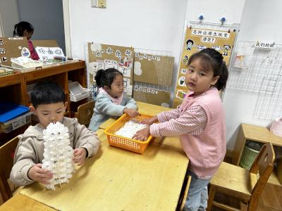 | 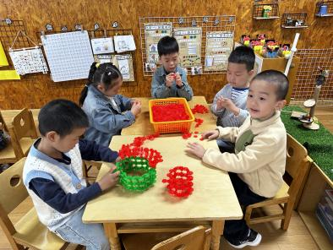 | 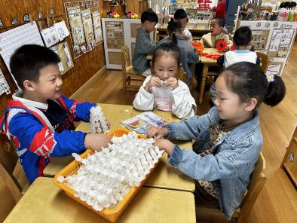
二、户外活动
今天的户外活动是攀爬架。小朋友们在活动的时候出了很多的汗，大家也可以给小朋友穿一些容易穿脱的外套哦！个别家长准备的水依旧是开水，麻烦准备温水哦！
 | 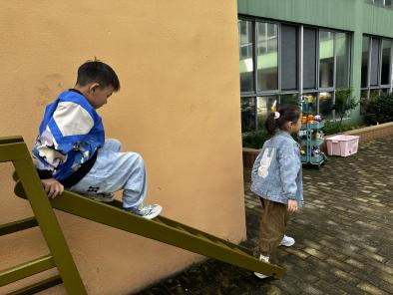 | 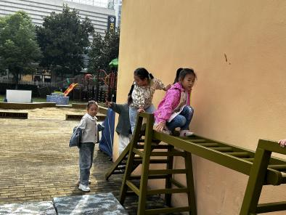
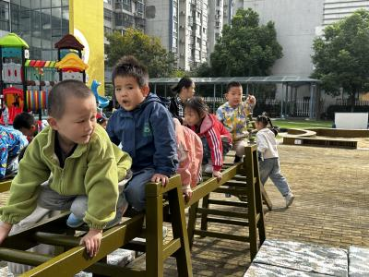 | 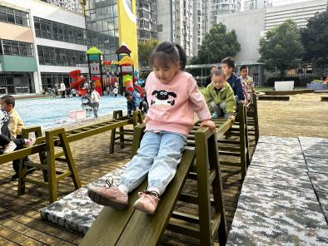 | 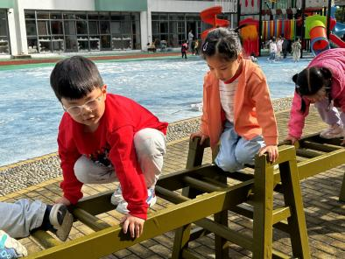
三、集体活动
今天的集体活动是社会《我们的国宝》。本节活动是一节社会活动，通过调查了解我们国家的国宝。国宝即国家的宝物，不管是物品还是非物品，都可以被列为国宝。世界各国都有各自的国宝，这些国宝受到所在国家的特别保护，他们大都作为无价之宝，成为国家的骄傲和象征。本次活动我们创设了“国宝展览会”的情景，让幼儿主动探索，积极分享自己的调查结果。
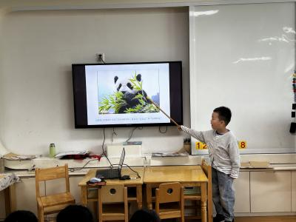 | 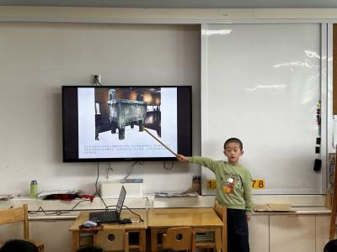
四、区域游戏
小朋友们按照自己的选择进行区域游戏。
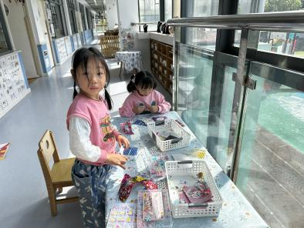 | 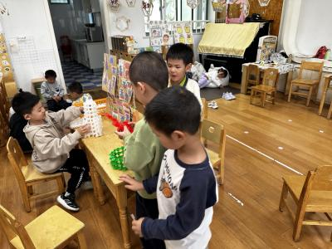 | 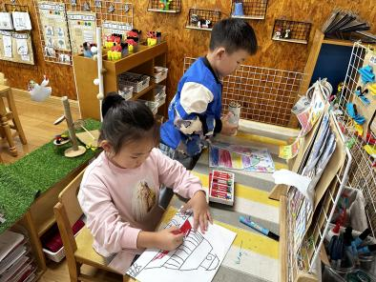
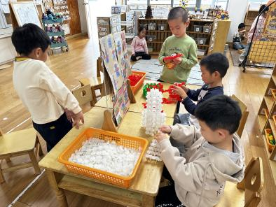 | 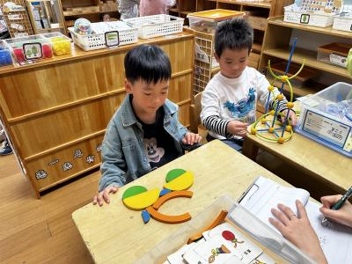 | 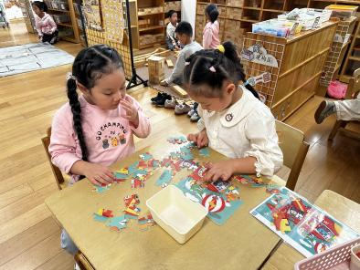
五、温馨提示
1.东方娃娃杂志想订购的可以继续扫码订购哦！

